Camino de notificaciones

Las alertas se verán como una solapa en el costado derecho de la pantalla como se muestra a continuación:

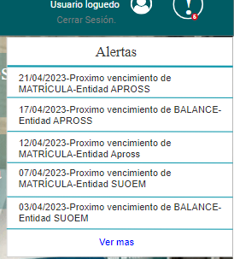

Listada las ultimas 5 de acuerdo a la fecha de las mas vigente a la menos vigente.

Cuando se presione el ver mas se abrirá un pop up como el de a continuación listando todas las alertas que no hayan sido ya registradas/resultas por el usuario autorizado:

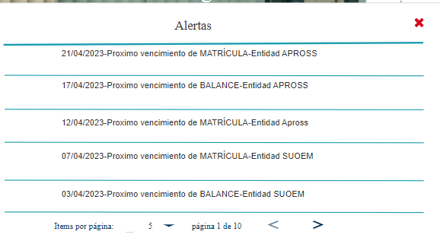

Una vez que las alertas son resueltas/registradas por algún usuario autorizado desaparecerán del “historial” de las alertas quedando el registro de las vencidas o por vencer.

Cuando seleccionamos una alerta nos derivara a registrar la notificación:

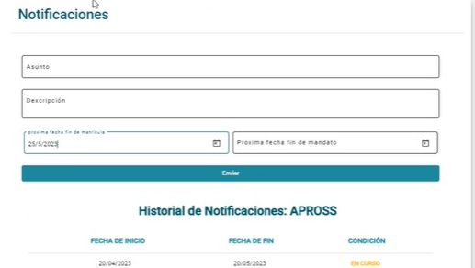

La notificación la registraremos con asunto, descripción y cargaremos las fechas correspondientes NO, se modificaran las fechas desde la entidad.

Esta notificación llevara un historial hasta ser cerrada.

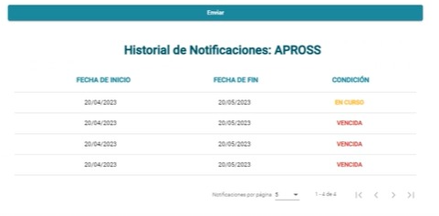

El historial tendrá la fecha correspondiente, la condición y la descripción para cada paso que se haya realizado en esta notificación. Una vez cerrada la notificación ya queda archivada. Y si esa entidad tiene una nueva solicitud se abre una nueva notificación.

Si la notificación tiene una prorroga, tiene que generar una nueva alerta para esa fecha, con un shout que trabaje por la noche controlando que esas fechas sean 5 o menores que 5, VER CON DESARROLLO.

El email en principio se mandaría a cidi, con el usuario y el cuit logueado.

Luego para buscar alguna alerta en curso o cerrada o ver su vencimiento vamos a bandeja de notificaciones, donde aparece la siguiente pantalla.

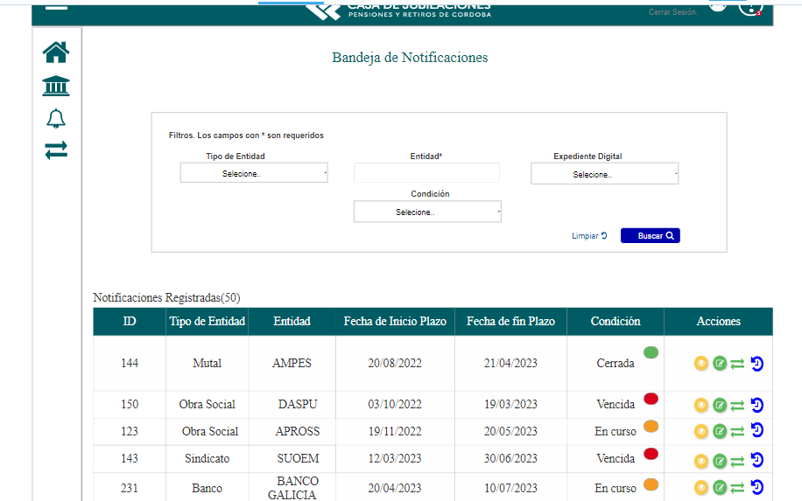

Desde aca el usuario podrá cambiar de estado en las notificaciones a vencida, en curso, cerrada de acuerdo a lo que corresponda según el estado de notificaciones.

Como asi también consultar el historial, ver en si la notificación, editarla.

PREGUNTAS LOURDES:

-A quien le mandamos los emails a las entidades, a cidi (CUIT).

-Cuantas alertas en promedio se generan al día?

-Cuanto tiempo de prorroga se da?

-Cuantos días antes debería sonar la alerta? 5 días o más?

-Se lleva un control con auditorio con alertas vencidas?

-Los días de prórroga o vencimiento son días hábiles ?